杜映嘉

**华东师范大学 计算机科学与软件工程学院**

性能测试报告

Timeline项目

目录

1 测试结果评价与建议 4

1.1 测试结果 4

1.2 系统性能评价 5

1.2.1 交易响应时间 5

1.2.2 业务处理能力 5

1.2.3 稳定性/健壮性 5

1.3 系统性能建议 5

2 性能问题解决分析 5

2.1 已解决问题 5

3 独立/混合场景结果 5

3.1 测试结果描述 5

3.2 详细测试结果 5

表目录

**未找到图形项目表。**

# 测试结果评价与建议

## 测试结果

|  |  |
| --- | --- |
| 测试开始日期 | 2019/1/6 |
| 测试结束日期 | 2019/1/6 |
| 提交缺陷数 | 0 |
| 延期/未解决缺陷数 | 0 |
| 拒绝缺陷数 | 0 |
| 总测试场景 | 2 |
| 执行场景数 | 2 |
| 场景执行率 | 100% |
| 缺陷率（%） | 0% |
| 投入人数 | 1 |
| 测试生产率 | 100% |
| 系统上线建议 | 基本目标完成，同意上线 |

## 系统性能评价

### 交易响应时间

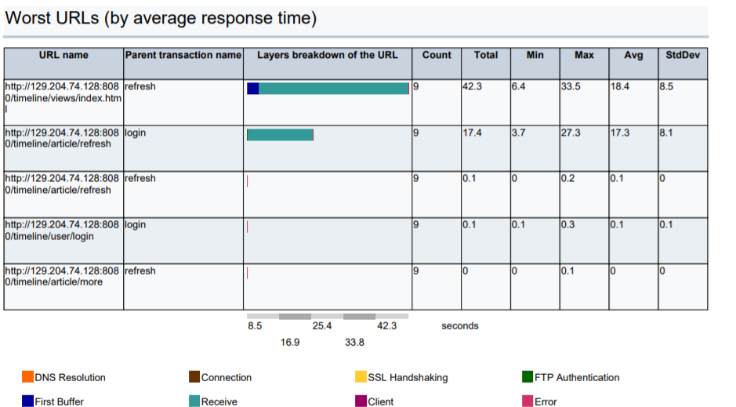

响应时间达到预期。

### 业务处理能力

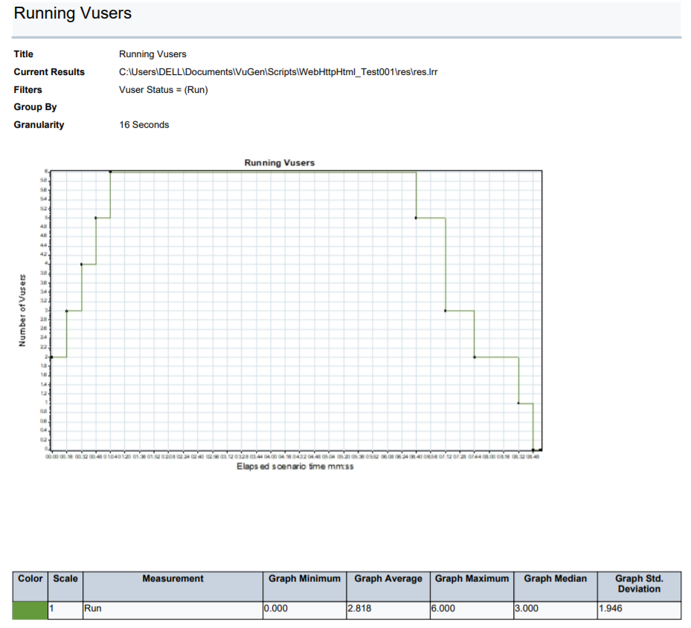

当并发用户数为6时，业务处理能力较好。

## 系统性能建议

建议之后做细化深入性能测试，加大并发数，测试系统性能。

# 性能问题解决分析

## 已解决问题

可以实现多用户并发登录与发表动态后页面自动刷新，事务成功率均为100%

# 独立/混合场景结果

## 测试结果描述

利用loadrunner工具进行了2个场景的性能测试，事务成功率100%，达到测试预期，在暂时未发现明显缺陷与问题。

## 详细测试结果

具体参照Report